臺北市立天文科學教育館
市民（不限臺北市）天文營實施計畫

一、主旨：臺北市立天文科學教育館為增加民眾天文知識、培養實際觀星的能力及經驗，特舉辦兩梯次天文營活動。
（一）『墾丁野外觀測』天文營：三天兩夜，白天除了針對天文新知做探討之外，將走訪臺南縣水雉生態教育園區觀賞凌波仙子—水雉，與探索墾丁國家公園社頂部落的毛柿純林（又稱臺灣黑檀），夜間則運用貓鼻頭絕佳的觀星地點，帶您認識難得一見的『南十字』星座，一同享受星光的洗禮。
（二）『鳳凰野外觀測』天文營：兩天一夜，白天除了針對天文新知做探討之外，也將帶您認識世外桃源—南投鹿谷鳳凰自然教育園區（隸屬於臺大生物資源暨農學院實驗林管理處）豐富且怡人的茶文化與生態環境，夜間則運用其絕佳的觀星條件，讓您得以一窺星空的奧秘。

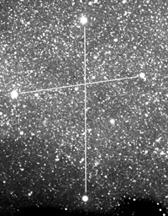
二、主辦單位：臺北市立天文科學教育館（111臺北市士林區基河路363號）。
洽詢電話：02-28314551轉202或204 第二組（推廣組）。
網址：www.tam.gov.tw。傳真電話：02-28340489

三、說明：
（一）活動地點：
1.『墾丁野外觀測』天文營：臺南縣水雉生態教育園區、墾丁國家公園。
2.『鳳凰野外觀測』天文營：南投鹿谷臺大鳳凰自然教育園區。

（二）參加對象：不限區域，年滿十八歲以上對天文有興趣的民眾皆可參加。

（三）活動時間及名額：
1.『墾丁野外觀測』天文營：99年4月16日（星期五）至4月18日（星期日），共3天。66名。
2.『鳳凰野外觀測』天文營：99年5月8日（星期六）至5月9日（星期日），共2天。70名。

（四）費用：
1.『墾丁野外觀測』天文營：每人新臺幣4300元整。
2.『鳳凰野外觀測』天文營：每人新臺幣2900元整。
3. 本活動為各學員投保新臺幣200萬元平安險，若覺不足請再自行加保。

（五）報名方式和繳費方法：
1. 報名方式：
【1】本活動採收費電話語音報名：於99年3月16日（星期二）上午9：00起以電話報名。
【2】電話報名號碼：『墾丁野外觀測』天文營請撥 0951066222
『鳳凰野外觀測』天文營請撥 0951062666
【3】依國家通訊傳播委員會核定之統一費率市話每30秒新臺幣2元計算，若為行動電話撥打，則依各家行動業者電信資費計算。請報名學員依語音指示操作，本活動每通電話最多限報4個名額，凡要參加活動之人員資料（聯絡電話及身份證字號）皆須輸入，每通電話給一個代碼，需取得代碼後才算完成電話語音報名流程，額滿為止。
【4】電話語音報名參考流程約於報名前十天公佈在本館網站『熱門活動』網頁下。
2. 繳費方式：錄取人員請於報名後（報名當日不計）三日內完成郵政劃撥繳費及傳真報名資料，逾期未完成者，視同放棄，並由候補人員遞補。
（1）郵政劃撥繳費
【1】帳號『19903977』，戶名『臺北市立天文科學教育館』。
【2】每筆劃撥金額需加手續費20元。（以墾丁野外觀測營為例，如下所示）
例如：劃撥1人費用，劃撥金額為4320元（含1人報名費4300元+該次劃撥手續費20元）。
劃撥2人費用，劃撥金額為8620元（含2人報名費8600元+該次劃撥手續費20元）。
劃撥3位以上費用，依此類推。
【3】劃撥單之通訊欄請註明『市民天文營報名費，錄取代碼： 參加人員姓名： 』。
（2）傳真報名資料：請於完成繳費手續當日，將報名表傳真（無需傳真劃撥收據）至臺北市立天文科學教育館。
☆報名表下載：請於3月16日後至本館網站『熱門活動』項下下載
☆傳真電話：02-28340489

（六）注意事項：
1. 本館收到參加者之資料及費用憑證後，會寄回收據及報到須知給參加者，以作為活動參加證明。
2. 報名後因故無法參加者，請於活動開始十天前至本館第二組（推廣組）辦理退費（係以匯款方式退費），逾期視同自動放棄，不得要求退費或自行轉讓。
3. 請勿自行更換未報名人員參加，以免保險與活動人員不符。若造成任何情況，請自行負責。
4.『墾丁野外觀測』天文營，第二天『社頂部落』行程，係探索純毛柿林（又稱臺灣黑檀）行程，但若逢雨天，路途泥濘或其它因素無法成行時，將以社頂公園生態教學行程替代。此項行程若有改變，將視費用情況於活動結束後，購買其他資料轉發。
5. 本活動全程參加者可認證『公務人員終身學習護照』及『教師研習』，時數：
（1）『墾丁野外觀測』天文營：15小時。
（2）『鳳凰野外觀測』天文營：12小時。

（七）郵政劃撥單填寫範例：
例如王小明與李大明報名參加『墾丁』野外觀測天文營，取得錄取代碼為501001，
所以報名費為
4300（元/人）×2（人）+20（元）=8620元。
郵局劃撥單填寫如下：

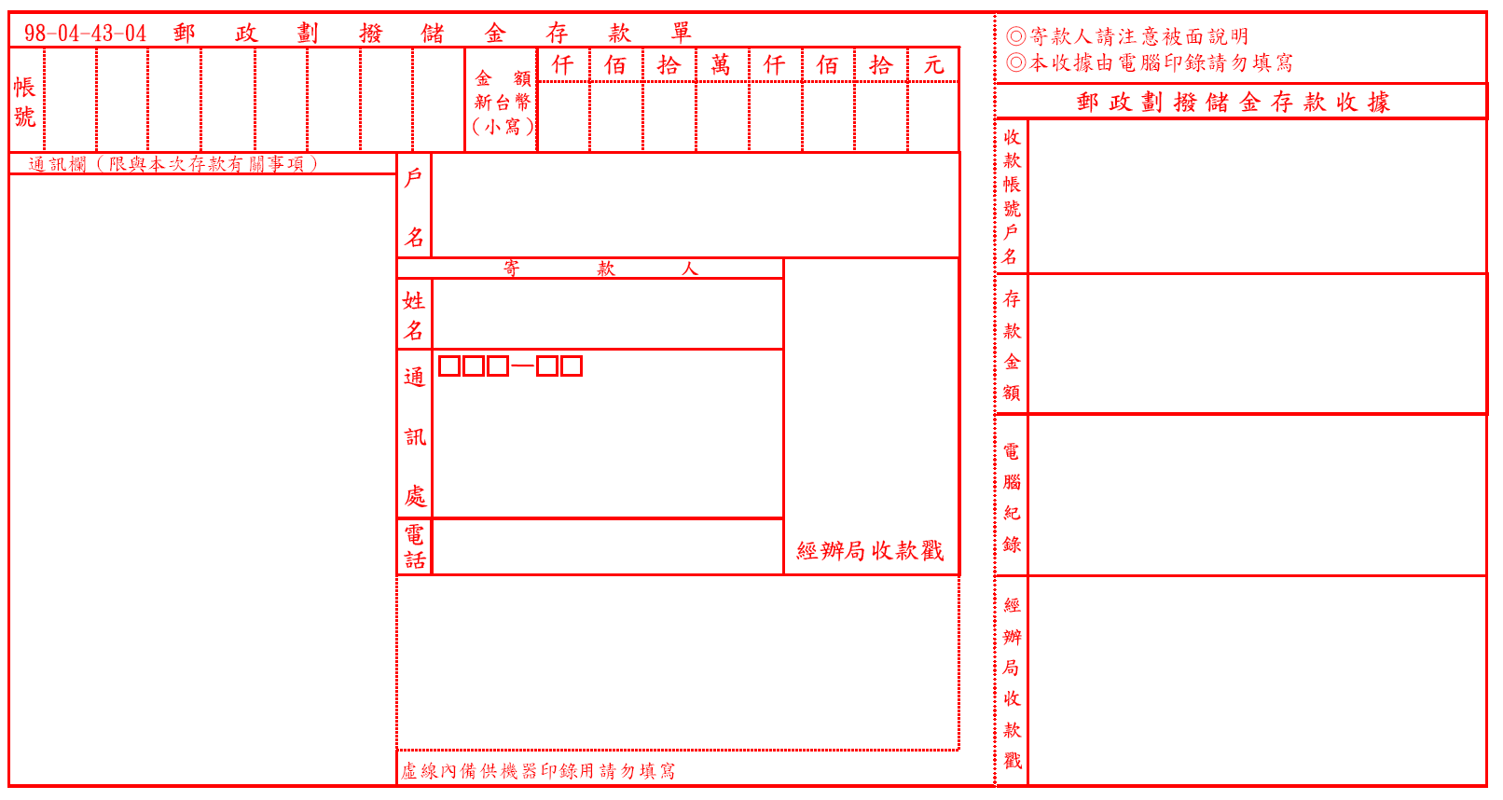
19903977
8620
臺北市立天文科學教育館
王小明
XXX XX
╳╳╳╳╳╳╳╳╳
╳╳╳╳╳╳╳╳╳

墾丁天文營報名費

錄取代碼：501001

參加人員姓名：
王小明
李大明

（八）課程表：
『墾丁野外觀測』天文營
日期  時間 | 第一天  4/16（星期五） | 日期  時間 | 第二天  4/17（星期六） | 日期  時間 | 第三天  4/18（星期日）
07：30  ∣  07：50 | 報到 | 07：00  ∣  07：20 | 起床、盥洗 | 07：00  ∣  07：20 | 起床、盥洗
08：00  ∣ | 準時出發前往  墾丁住宿區 | 07：30  ∣  08：20 | 早餐 | 07：30  ∣  08：30 | 早餐
08：30  ∣  09：20 | 天文與自然  影片欣賞 | 08：30  ∣  09：00 | 前往  社頂部落 | 08：40  ∣  11：30 | 返回臺北  天文與自然  影片欣賞
09：30  ∣  11：20 | 天文基本常識  及星座盤演練 | 09：00  ∣  11：40 | 認識  社頂部落毛柿林  （又稱臺灣黑檀） | 11：30  ∣  13：20 | 午餐、午休
11：30  ∣  14：00 | 午餐、午休 | 11：40  ∣  12：10 | 返回  墾丁住宿區 | 13：20  ∣  15：00 | 天文與生態  問題研討
14：00  ∣  15：00 | 臺南縣水雉  生態教育園區  水雉教學 | 12：20  ∣  13：50 | 午餐、午休 | 15：00  ∣  16：30 | 天文與自然  影片欣賞
15：00  ∣  16：00 | 認識  墾丁國家公園生態 | 14：00  ∣  15：50 | 星星的世界 | 16：50  ∣ | 抵達天文館  珍重再見！
17：20  ∣  17：40 | 抵達墾丁住宿區  環境介紹分配寢室 | 16：00  ∣  17：00 | 探訪青蛙石  熱帶海岸植物
17：40  ∣  19：00 | 晚餐、沐浴 | 17：00  ∣  18：40 | 晚餐、沐浴  休憩
19：00  ∣  19：30 | 前往  貓鼻頭觀星 | 18：50  ∣  19：10 | 前往  龍磐公園觀星
19：40  ∣  21：30 | 星座辨認  （觀賞南十字）  望遠鏡觀測（一） | 19：10  ∣  20：50 | 星座辨認  望遠鏡觀測（二）
21：30  ∣  22：00 | 返回  墾丁住宿區 | 20：50  ∣  21：10 | 返回  墾丁住宿區

『鳳凰野外觀測』天文營
日期  時間 | 第一天  5/8（星期六） | 日期  時間 | 第二天  5/9（星期日）
07：30  ∣  07：50 | 報到 | 06：00  ∣  07：40 | 起床、盥洗
08：00  ∣ | 準時出發前往  鳳凰自然教育園區 | 07：30  ∣  08：50 | 早餐
08：30  ∣  09：20 | 天文與自然  影片欣賞 | 09：00  ∣  11：00 | 茶園巡禮  及製茶流程介紹
09：30  ∣  11：20 | 天文基本常識  及星座盤演練 | 12：00  ∣  13：00 | 午餐
11：40  ∣  12：20 | 午餐  （鹿谷） | 13：30  ∣  14：30 | 下坪熱帶植物園
12：50  ∣  13：20 | 抵達鳳凰自然教育園區  環境介紹、住宿安排 | 14：30  ∣  15：30 | 天文與生態  問題研討
13：30  ∣  15：20 | 茶藝與生活 | 15：30  ∣  17：30 | 天文與自然  影片欣賞
15：30  ∣  17：20 | 如何分辨好茶 | 17：30  ∣ | 抵達天文館  珍重再見！
18：00  ∣  18：50 | 晚餐
19：00  ∣  19：50 | 天文漫談
20：00  ∣  21：50 | 實際星空辨認及  天文望遠鏡觀測

